Hvilke fugle kender du navnet på?

søpapegøje, zebrafinke, gråspurv, blåmejse, pingvin, dompap, lærke, stork, gås, spætte, svane, brilleugle, musvåge, due, svale, drossel, påfugl, ørn, krage, kolibri, vipstjert, solsort, skarv, fasan, måge, hættemåge, kongepingvin, papegøje, and, musvit, flamingo, pelikan, mursejler, finke, (dodo: uddød), vandrefalk, undulat, ravn, kylling/høne, tukan, høg, albatros, kanariefugl, struds, grib, trane, fiskehejre, kakadue, emu, nattergal kejserpingvin, kongeørn, falk, kinesisk risfugl, gøg, kiwi, ugle, spurv, mejse, ara, isfugl, hornugle, havørn, hejre, perlehøne, dværgpingvin, skade, rødhals.

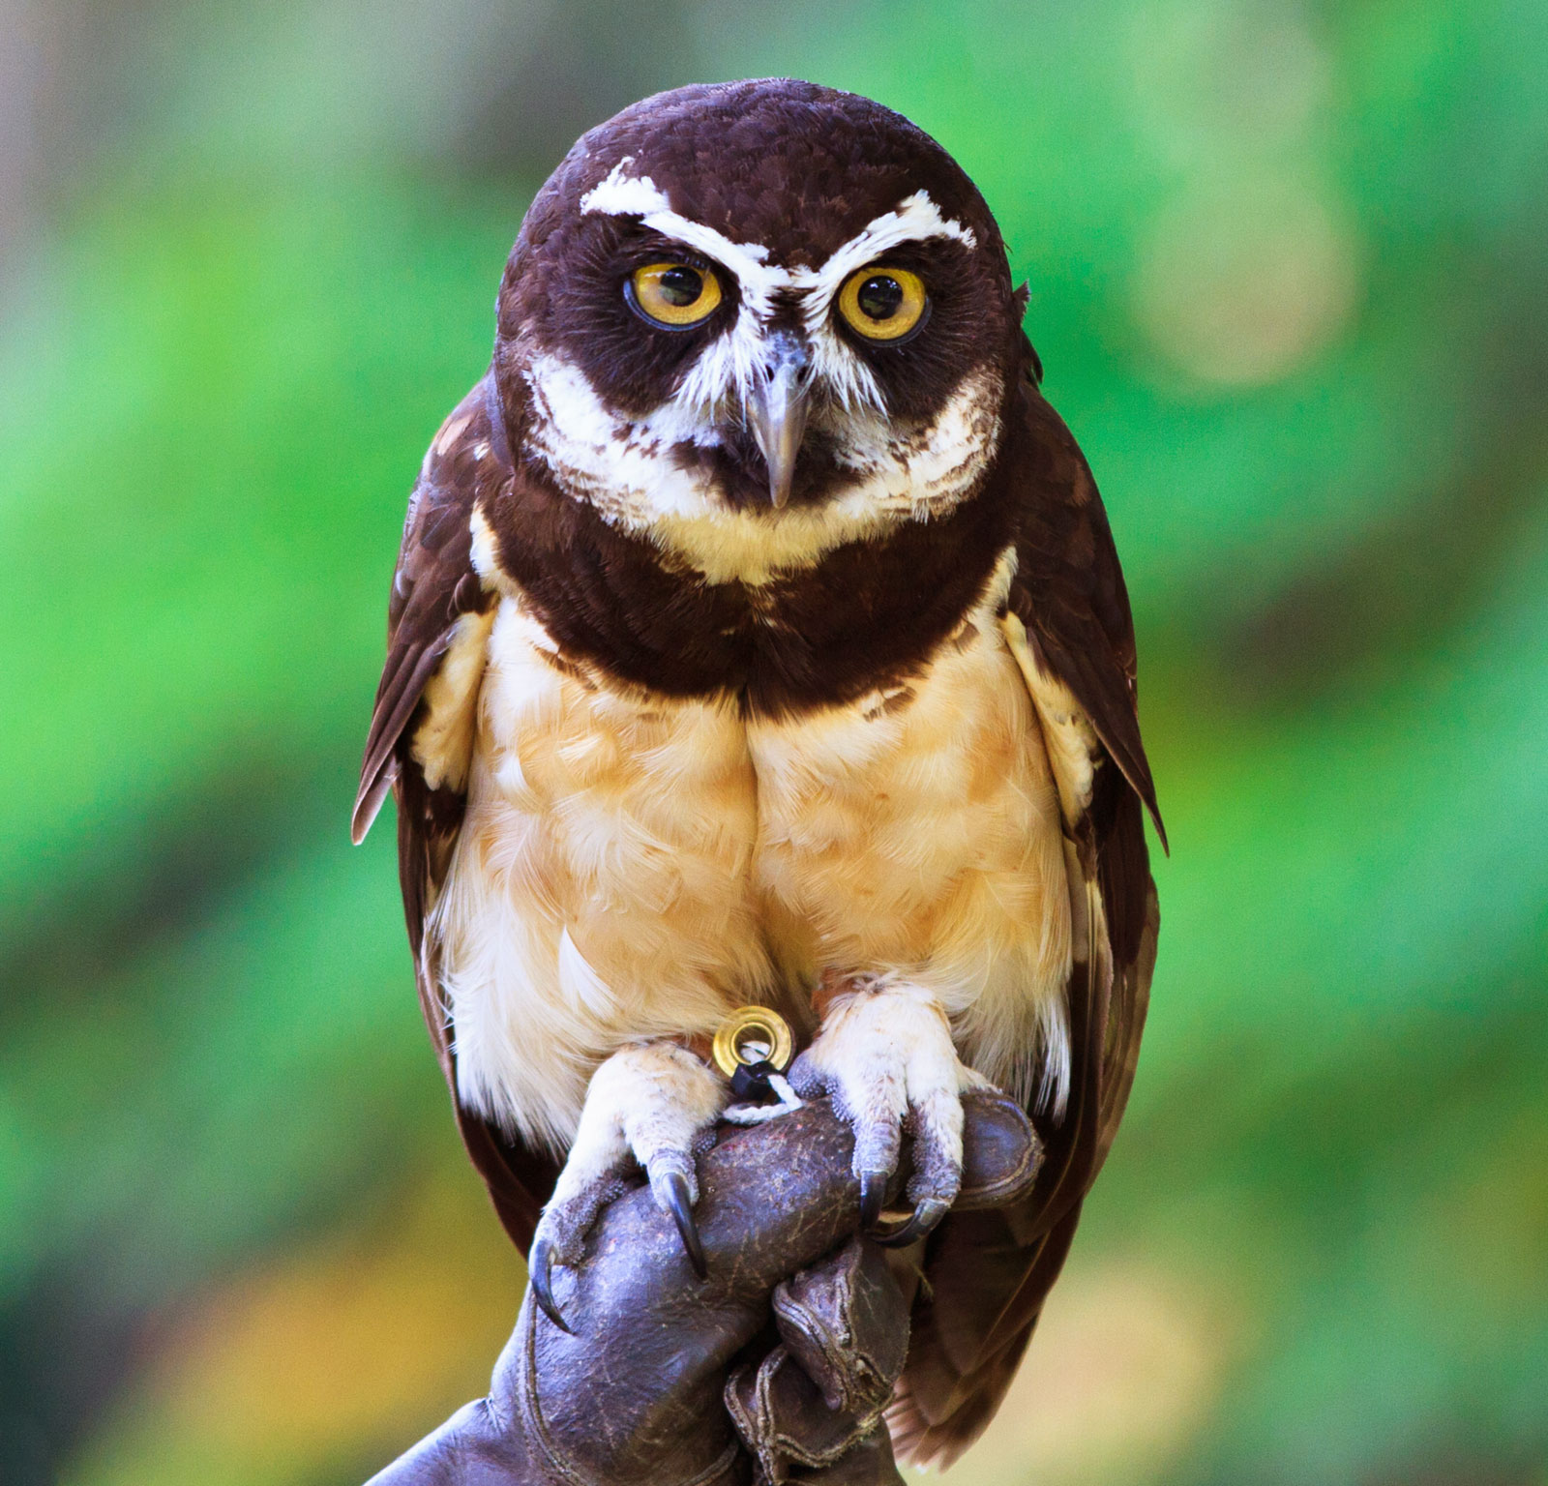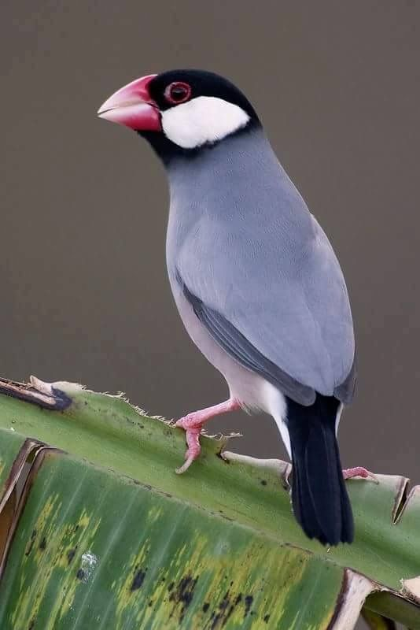
En brilleugle (tv) og en risfugl (th).

